落实周报
主办单位：行政人事办公室 2015年 第十八期 （总第420期） 6月23日 （共3页）
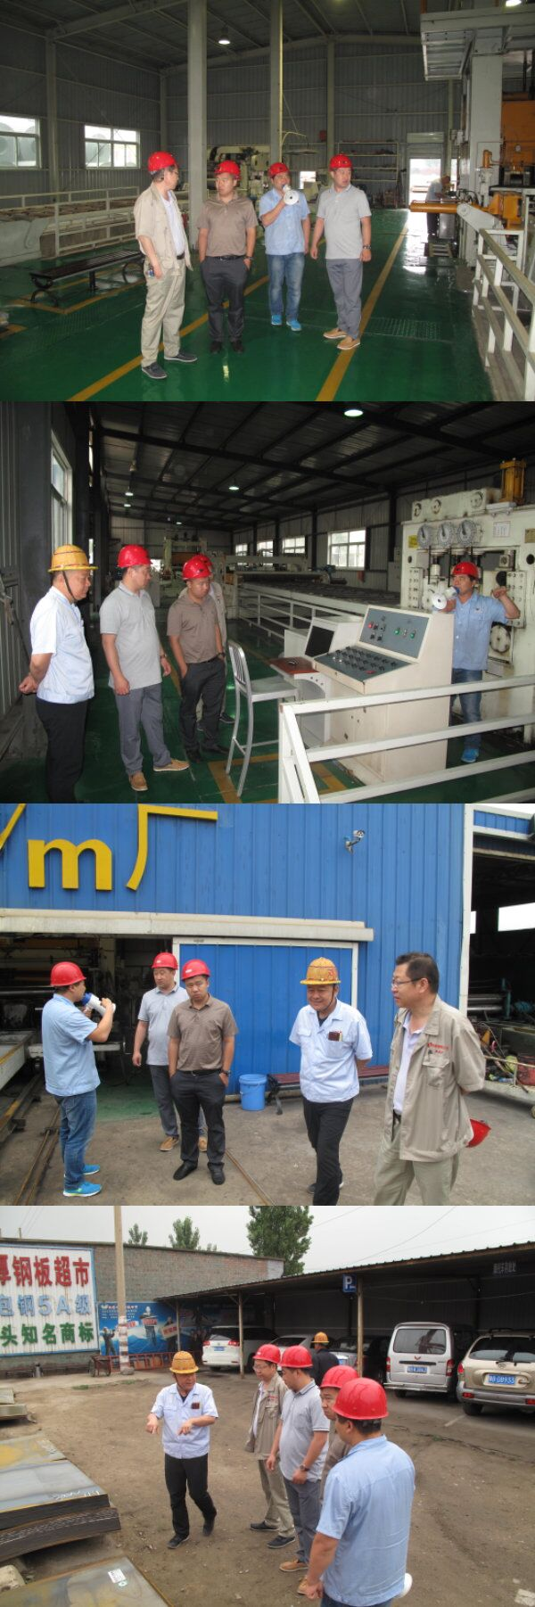
中厚动态
内蒙古包钢有限公司钢材超市韩经理、中粮期货公司吴曾总监、中粮期货公司杨经理，莅临内蒙古中厚钢板有限公司(昆区店)调研，观看了企业宣传片，公司邓总亲自陪同各位领导参观了内蒙中厚14m/m和25m/m厂，共同商讨合作事宜。行政经理史刘郝介绍了公司4条卷板剪切生产线。

绩效考核
- 各店业务员销售排名明细(2015.6.1-30日)——财务科任美玲
排名 | 销售员 | 销售量 | 排名 | 销售员 | 销售量
1 | 史刘郝 |  | 8 | 陈喜峰
2 | 翟雪斌 |  | 9 | 高翔
3 | 杨永旺 |  | 10 | 李强
4 | 胡海宏 |  | 11 | 李志强
5 | 王宏伟 |  | 12 | 郭军
6 | 丁奎 |  | 13 | 张志宇
7 | 温祥 |  | 14 | 王锐
各销售员6月份销量排名：***吨（1-30日）
6、各厂开平量：（ 2015.6.1-30日）
14厂 | 25厂
*** | ***
合计：**吨
各干部周工作安排
6-29
华蒙店
杨永旺经理：下周工作安排
一、截止到今天共计销售**吨、销售的很不好，加大销售力度、努力完成任务。
二、注意环境卫生的保持、按5s的要求去做。办公室和货场都要整洁、干净。
三、开平厂注意清洁、紧固、润滑。一线员工注意防暑。注意人员设备的安全。
翟雪斌经理：周工作安排
- 最后两天时间争取完成**吨的销量，落实市场价格。
- 最近天气比较热，一线注意防暑，厨师做好绿豆水，酸梅汤，不忙多打少卫生，多学习。

李文胜厂长：本周工作安排：
- 做好吊车设备的清洁，紧固，润滑，勤检查。
- 做好吊车的防风工作，做好滑线的防雨工作，防止漏电发生意外。
- 做好装卸货工作，积极沟通，相互提醒，安全操作，统一行动。
- 做好外来人员的管理，及时提醒戴安全帽，远离。危险区域。
五，厂区的环境卫生，清扫，板面，厂区，车间，场地杂草。
六，组织学习～细节决定成败～的第四章节的上半部分。

昆区店
王宏伟经理：
1、本月还有两天时间，各业务员加大销售量。
2、开平厂的清洁，紧固，润滑，环境卫生的清扫，人员，设备的安全，一线员工注意防暑，夏季劳保配全，注意清扫厂区内外的卫生，包钢5S检查。

史刘郝经理：
1、昆区办公室，14厂办公室厨房房顶漏水处理。
2、纪律，卫生，整理，整顿放置物品。
3、鹿畅达为我们开放洗澡房，周六日我们负责，开关阀门及简单卫生，取钥匙由我负责管理（周六日）
4、“三严三实”学习，反省自己。
5、各店人员情况，汇总关注请假人员。
6、雨季来临，注意车间防水，地沟。

苑新科总工：
1、各厂做好设备的保养工作，开平组做到每张板的平整，对角线长度误差，要做到对客户认真负责。
2、三厂干部做到认真做责，干出表率作用，保养好设备，降低费用，多揽外加工，为公司加点收入。
3、人员情况，天气渐热，注意防暑，不要稠糊工作，保证安全，为自己，为他人。

王建钢厂长：工作安排：
1、多和各系列沟通工作，开平好完成工作。
2、吊车安全、清洁、紧固、润滑、卫生迎接5S检查。
3、学习资料、周报充实知识。
4、一线员工安全、劳保用品配全、防止中暑，安全第一。
5、装货注意车辆、人员安全防事故。

刘利清厂长：14厂本周工作安排。
1、14厂下周工作安排,1,设备的清洁,紧固,润滑工作要做好.
2,开平量不多,不忙自己多找事干,不能闲着.
3,吊车做好保养维护工作,夏季雷电多,注意安全,听地面人员的指挥.
4,学习资料,加强人员思想教育,与公司共度难关.
5,货场整理,保管钢板写字贴标签打包.
6,外来装货司机及员工的安全多提醒.

张小惠科长：下周工作安排：已出库未提的钢板的催提。
文 摘
她比99%的人起点都低，却走上了人生的高处
前阵子，看到吕燕在一席的演讲，才知道这个中国第一个走向国际的名模，已经转型做了设计师，还挺风生水起的，爽朗大气的个性，令不少网友路转粉。翻看吕燕的人生经历，就会发现这个顶着名模、辣妈、设计师等光鲜名号的女人，起点比99%的人都低，她又凭什么熬出头？今天小陌跟大家探讨一下。
就算穷，就算丑，也要爱自己
吕燕出生于江西德安矿区，父亲是理发师，母亲是家庭主妇，还有一个妹妹和弟弟。成名后的吕燕提起那段日子，也会笑着讲：“乡下没有自来水，没有抽水马桶，只有一个缸，上个厕所整个人都是臭的。”
这个长得不美又高得扎眼的乡下姑娘，最初加入模特培训班，只是嫌自己驼背不好看，并没有当模特的企图心，周围人也没人看好。但一个乡下姑娘本着追求美之心矫正形体，本身就是爱自己的表现。你穷，你丑，那又怎样？还是要爱自己啊。
很多女孩会因为容貌不佳而自卑，吕燕却天生自信乐观，“你觉得我好看，就多看两眼，不好看就别看呗。”同学也会说她眼睛小、塌鼻梁，厚嘴唇，吕燕也不在乎，“从没觉得自己漂亮，但也不觉得自己丑，从来没有自卑过。”有时，真该学学这种“不要脸”的自信呢。
遇见机会，敢于抓住它
吕燕模特出道，全是因为凑数，那时流行组队T台秀，参赛需要5个人，吕燕就补上来了，然后就走上人生的康庄大道了……怎么可能……初次参赛的吕燕没拿任何名次，但是她遇上了人生的大贵人大伯乐——造型师李东海！当然，李东海那时只是小咖，就是觉得这姑娘特别，推出了吕燕第一个经典造型。 吕燕并没有这么多雀斑啦，特意化出来的。就是这张硬照，吸引了法国大都会模特公司一个工作人员的注意，向吕燕发出去法国工作的邀约。注意：这个公司是大公司，但邀约只是普通职员发的，其实这很正常啊，大部分人都不会直接得到超级大咖的加持的。
别说法语，连英文都不懂的吕燕，就这样拍屁股去了法国。18岁的乡下姑娘，从没出过国，没有朋友，语言不通，就敢抓住命运馈赠的小小机遇。“失败了也没什么，说不定就成功了。”吕燕这款鸡汤，跟马云的“梦想还是要有的，万一实现了呢”有得一拼。
吃苦敬业，生活总会回报你
敢闯的吕燕，很快在法国找到工作。生活当然很苦，吕燕说当年看不懂食品标签，只认识鸡蛋，几个月都吃蛋维生，她却不觉得苦，因为巴黎的小窝有暖气有自来水，比乡下生活好多了！
2000年，法国经纪人要求吕燕参加在北京举行的世界模特大赛，很多朋友劝吕燕既然在法国刚安定，就不要回国参赛了嘛，毕竟国内观众对你的颜并不感冒啊。可结果是，参赛的吕燕拿了亚军，是中国模特在这类大赛中取得的最好成绩，吕燕，成了！
国际上各种赞誉接踵而来，工作邀约也高大起来，吕燕不耍大牌，非常配合凹造型，品牌商就更爱了，模特之路也从巴黎走进纽约走向世界，成就一代名模！
吕燕自己提到，一次在北京参赛，摄影师希望模特穿夏装，11月的天气，许多模特不愿意，吕燕就薄裙上阵，也是极拼！
什么时候都不能忘了学习
吕燕现在能说流利的英文和法语，全是在工作中逼出来的。吕燕很喜欢逛博物馆，也会老老实实承认，有些也看不懂，但美是通的，多看总是有收益的。
这次她转型做设计师，所有朋友家人没一个支持，她那天生自信不服输的劲又上来了。从买布料，布置工作室，到真刀真枪设计衣服、推广售卖，她亲力亲为。她说做模特这么多年，知道什么是好衣服，也清楚自己喜欢什么衣服，做就是了。

如果事与愿违，就相信上天一定另有安排。

总有一些人会慢慢淡出你的生活，你要学会接受而不是怀念。
每一个强大的人，都咬着牙度过一段没人帮忙，没人支持，没人嘘寒问暖的日子。
过去了，这就是你的成人礼，过不去，求饶了，这就是你的无底洞。
无论这个世界对你怎样，都请你一如既往的努力、勇敢、充满希望。
没人会把我们变的越来越好，时间也只是陪衬。支撑我们变的越来越好的是我们自己不断进阶的才华，修养，品行以及不断的反思和修正。
多读书、多出去走走、多感受，到另外的圈子看看，不设限，不断提升自己。
走到生命的哪一个阶段，都该喜欢那一段时光，完成那一阶段该完成的职责，顺生而行，不沉迷过去，不狂热地期待着未来，生命这样就好。
不管正经历着怎样的挣扎与挑战，或许我们都只有一个选择：虽然痛苦，却依然要快乐，并相信未来。
如果事与愿违，就相信上天一定另有安排。

